Eksamensopgaver i vektorfunktioner med Nspire

KBJ, december 2023 2u MA

**Opgave1**

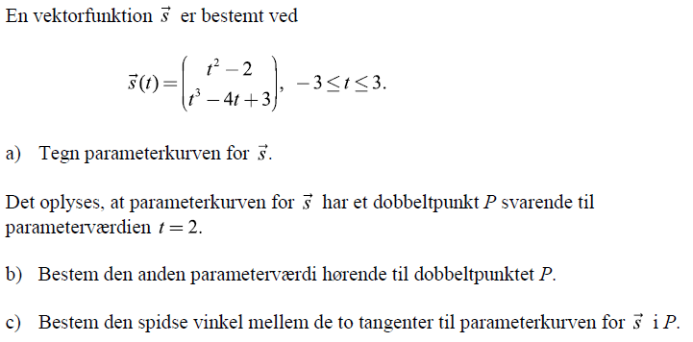

**Opgave 2**

**Opgave 3**

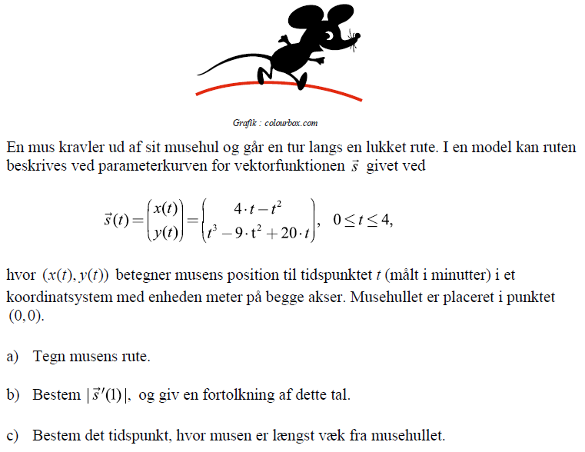

**Opgave 4**

